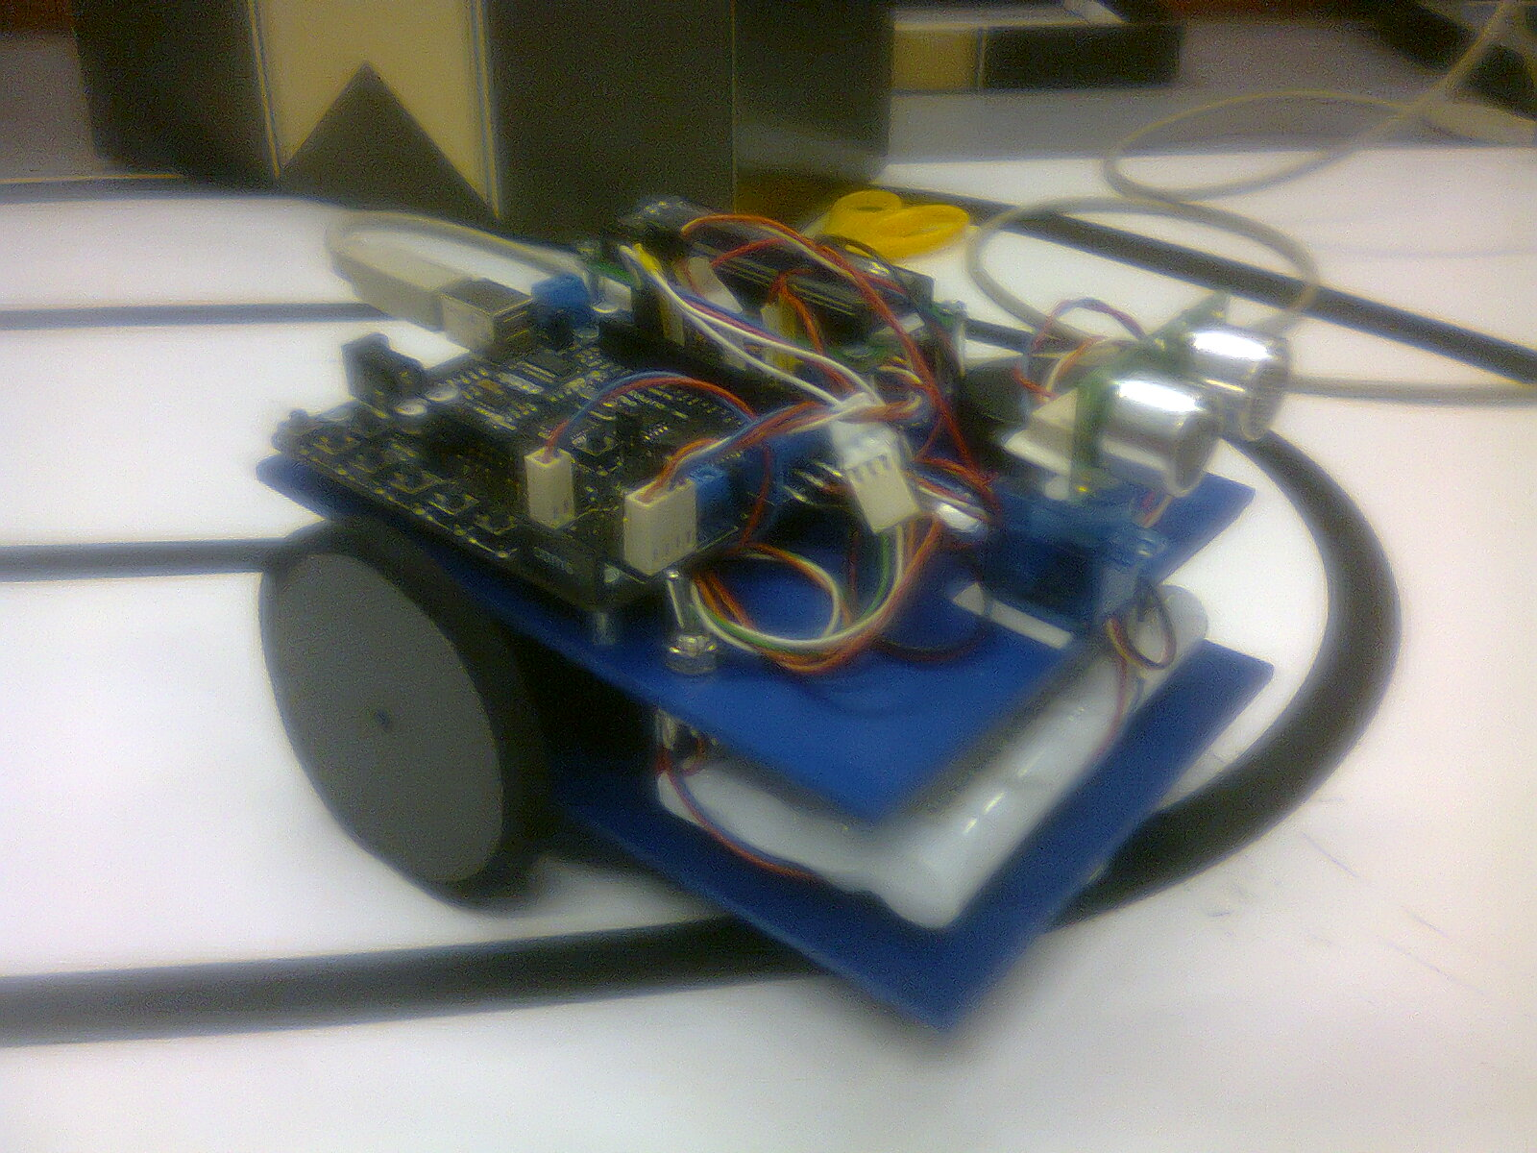

Estávamos a testar o nosso brinquedo.

